Woche vom 15.-19.02.2021 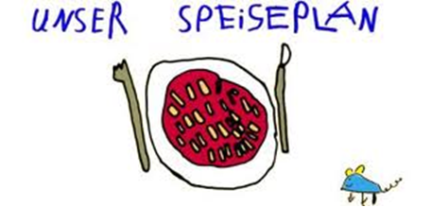.-

Woche vom 15.-19.02.2021 (KW 7)

Montag:

Lachs-Nudeln

Dienstag:

Bockwürstchen, Püree, Möhren

Mittwoch:

Tortelliniauflauf

Donnerstag:

Kartoffelrösti, buntes Gemüse, Würstchen

Freitag:

Quark-Pfannekuchen

Frühstück und Mittagessen je 3,00 Euro

